本年度の西春日井地区は、地区での研究集会は行わず、愛日支部学校図書館教育研究集会へ参加させていただいた。また、西春日井地区内の北名古屋市では、現在、市図書館が「北名古屋市子ども読書活動推進計画」の策定を進めている。その中には、市図書館と学校図書館との連携プランも盛り込まれ、今後両者の間では緊密に連絡を取り合い、よりよい協力関係を築こうとしている。

地区内３２の学校では、自校の学校図書館がその機能を十分発揮できるようさまざまな取組を工夫している。ここでは、地区内の一つの小学校の取組を紹介する。

**図書に関わる取組について（北名古屋市立五条小学校）**

**<図書室の環境整備>**

　図書委員が季節などに合わせたおすすめ本を紹介するコーナーや新しく入った本のコーナー、人気のある本のコーナーなどを設けた。また、興味のある本を見つけやすくするために、ジャンルを示す掲示を用意した。図書室の入り口には、どこにどんな本があるかが分かるように図書室マップを作成したり、図書室のことに関心をもつように図書委員の紹介カードを作成したりした。

**

【図書委員のおすすめ本コーナー】

【本のジャンルの掲示】

【図書室マップ】

**<読書週間の取組>**

　６月の読書週間には、読書週間中にどれだけ本を読めたかを記録する取組と図書委員のおすすめ本を紹介する掲示を行った。学年ごとに目標冊数を決めることで、意欲的に読書に取り組めるようにした。

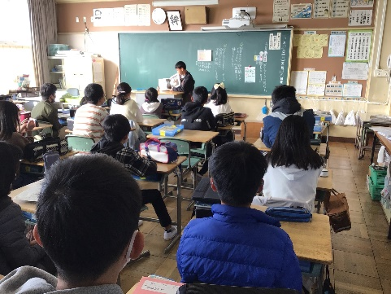　秋の読書週間には、図書委員による読み聞かせと、クラス別で図書室の本を借りた冊数を競う企画を行った。読み聞かせでは普段とは違った本と出会うこと、クラス別の冊数記録では図書室を利用する機会をつくることにつながった。

　読書週間以外にも、委員の児童が図書室で読み聞かせを行う日をつくり、図書室に足を運ぼうと思える企画を考え、実施した。

【図書委員による読み聞かせ】

【クラス別貸出冊数記録】

**<図書ボランティアによる取組>**

　本の修理や季節に合わせた掲示物の作成、先生のおすすめ本の掲示物の作成等を行っている。図書の貸出カードがいっぱいになった児童には、本のカバーを利用したしおりをプレゼントしているので、そのしおりの作成も行っている。

学級文庫の選定では、学年に応じた本を選んでいる。

　夏休みにボランティアを集い、新刊図書のコート掛けを行った。

　【コート掛けのボランティアの様子】